如果本地项目没有使用Git的话，首先进入项目的目录，然后执行：

git config --global user.name “Weixiao Fan” （你的用户名）  
git config --global user.email [“i@vifiii.com](mailto:%E2%80%9Ci@vifiii.com)” （你的邮箱）

如果有用过，直接进行下面的操作：  
git init  
git remote add origin [git@github.com:mzzq/yuleclub.git](mailto:git@github.com:mzzq/yuleclub.git)

ssh-keygen –C [“i@vifiii.com](mailto:%E2%80%9Ci@vifiii.com)” –t rsa  
[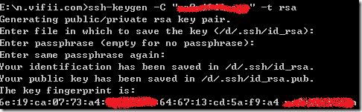](http://images.cnblogs.com/cnblogs_com/fanweixiao/WindowsLiveWriter/Github.comwindows_B8FB/1_2.png)

然后转到相应的目录下打开id_rsa.pub文件，将内容复制，发给我。

然后输入SSH –v [git@github.com](mailto:git@github.com)可以检查

运行git pull origin master 可以将远程仓库内容拉取到本地

运行git push origin master可以将本地库的内容同步到github.com上

[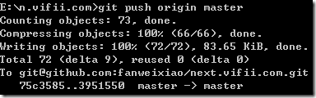](http://images.cnblogs.com/cnblogs_com/fanweixiao/WindowsLiveWriter/Github.comwindows_B8FB/2_2.png)

至此，这个过程就ok了。